МИНИСТЕРСТВО ОБРАЗОВАНИЯ И НАУКИ УКРАИНЫ

ХАРЬКОВСКИЙ НАЦИОНАЛЬНЫЙ ЭКОНОМИЧЕСКИЙ УНИВЕРСИТЕТ

ИМ С.КУЗНЕЦА

Кафедра информационных систем

Отчет

по лабораторной работе №1

дисциплины «Веб-программирование»

Выполнил:

студент группы 6.04.51.15.01

факультета ЭИ

Сергиенко В.К.

Проверила:

Билова М.А.

г. Харьков, 2018

1. **Описание стандарта HTTP**

HTTP - это протокол передачи гипертекста между распределёнными системами. По сути, http является фундаментальным элементом современного Web-а.

HTTP обеспечивает общение между множеством хостов и клиентов, а также поддерживает целый ряд сетевых настроек.

В основном, для общения используется TCP/IP, но это не единственный возможный вариант. По умолчанию, TCP/IP использует порт 80, но можно заюзать и другие.

Общение между хостом и клиентом происходит в два этапа: запрос и ответ. Клиент формирует HTTP запрос, в ответ на который сервер даёт ответ (сообщение).

Текущая версия протокола HTTP - 1.1. Протокол может быть как http для обычных соединений, так и https для более безопасного обмена данными. Порт по умолчанию - 80. Далее следует путь к ресурсу на сервере и цепочка параметров.

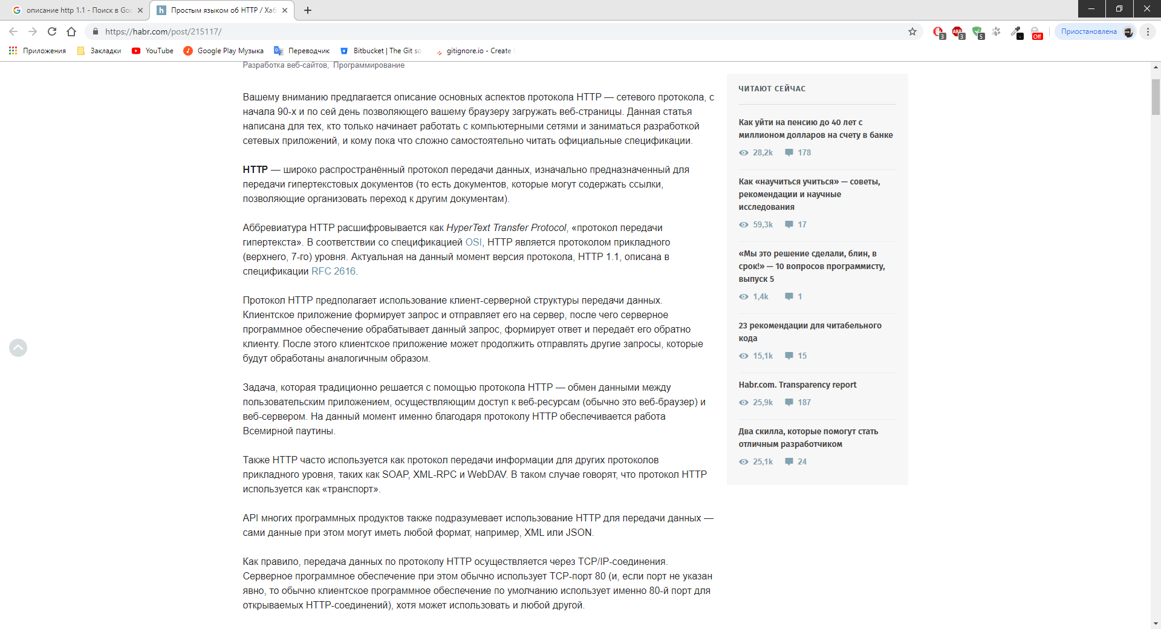

Рис.1. Исследование протокола HTTP

1. Назначение PHP



Рис.2. Назначение PHP

1. Программа «Hello world»

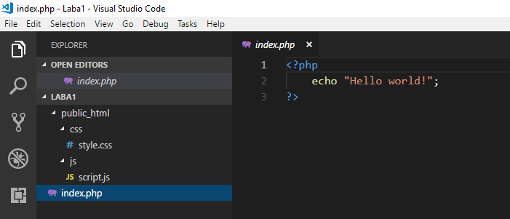

Рис.3. Программа «Hello world»

1. Отображение работы программы в браузере на локальном сервере Open Server

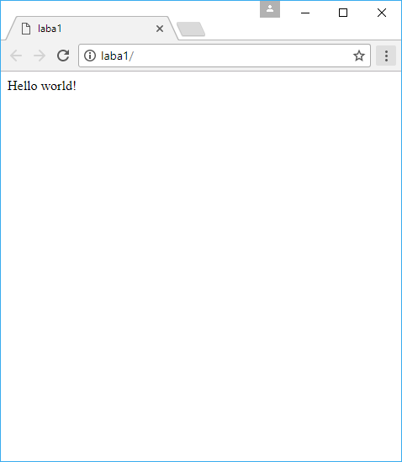

Рис.4. Результат выполнения программы

1. GIT

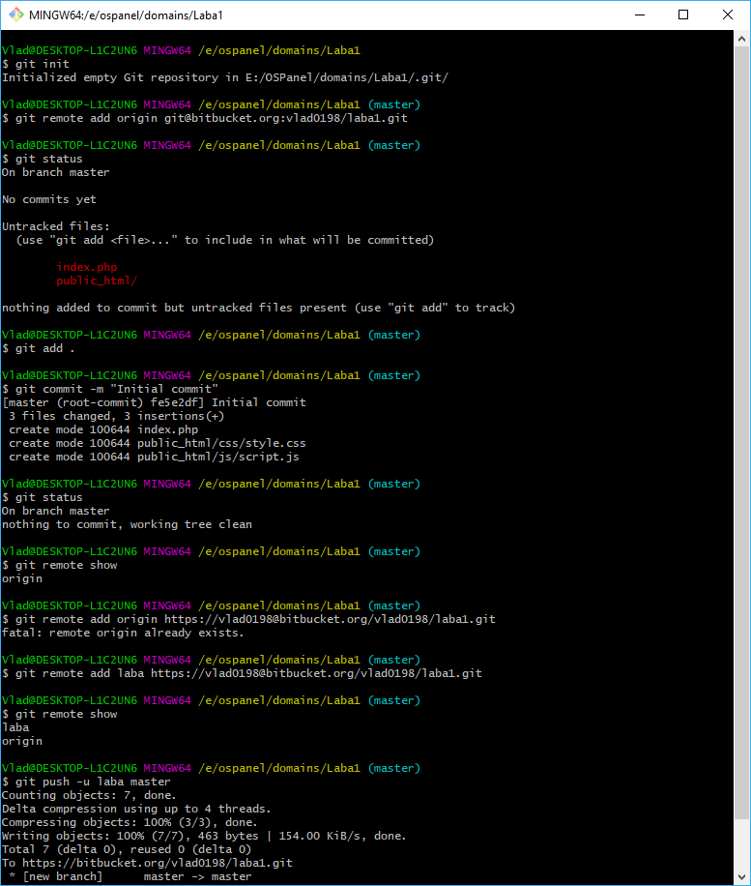

Рис.5. Работа с git командами

1. Работа с массивом

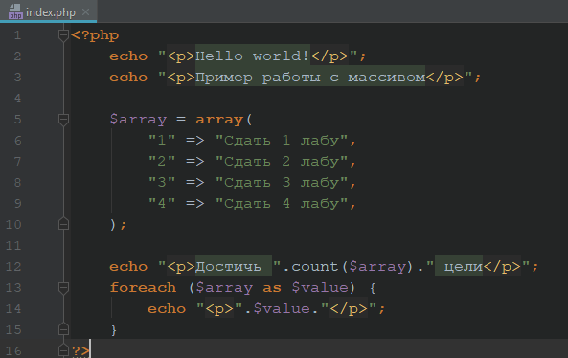

Рис.6. Работа с массивом

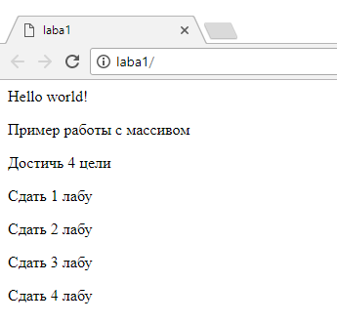

Рис.7. Результат выполнения программы

Вывод: разработал простейший проект на языке PHP. Настроил среду разработки, поработал с массивами.